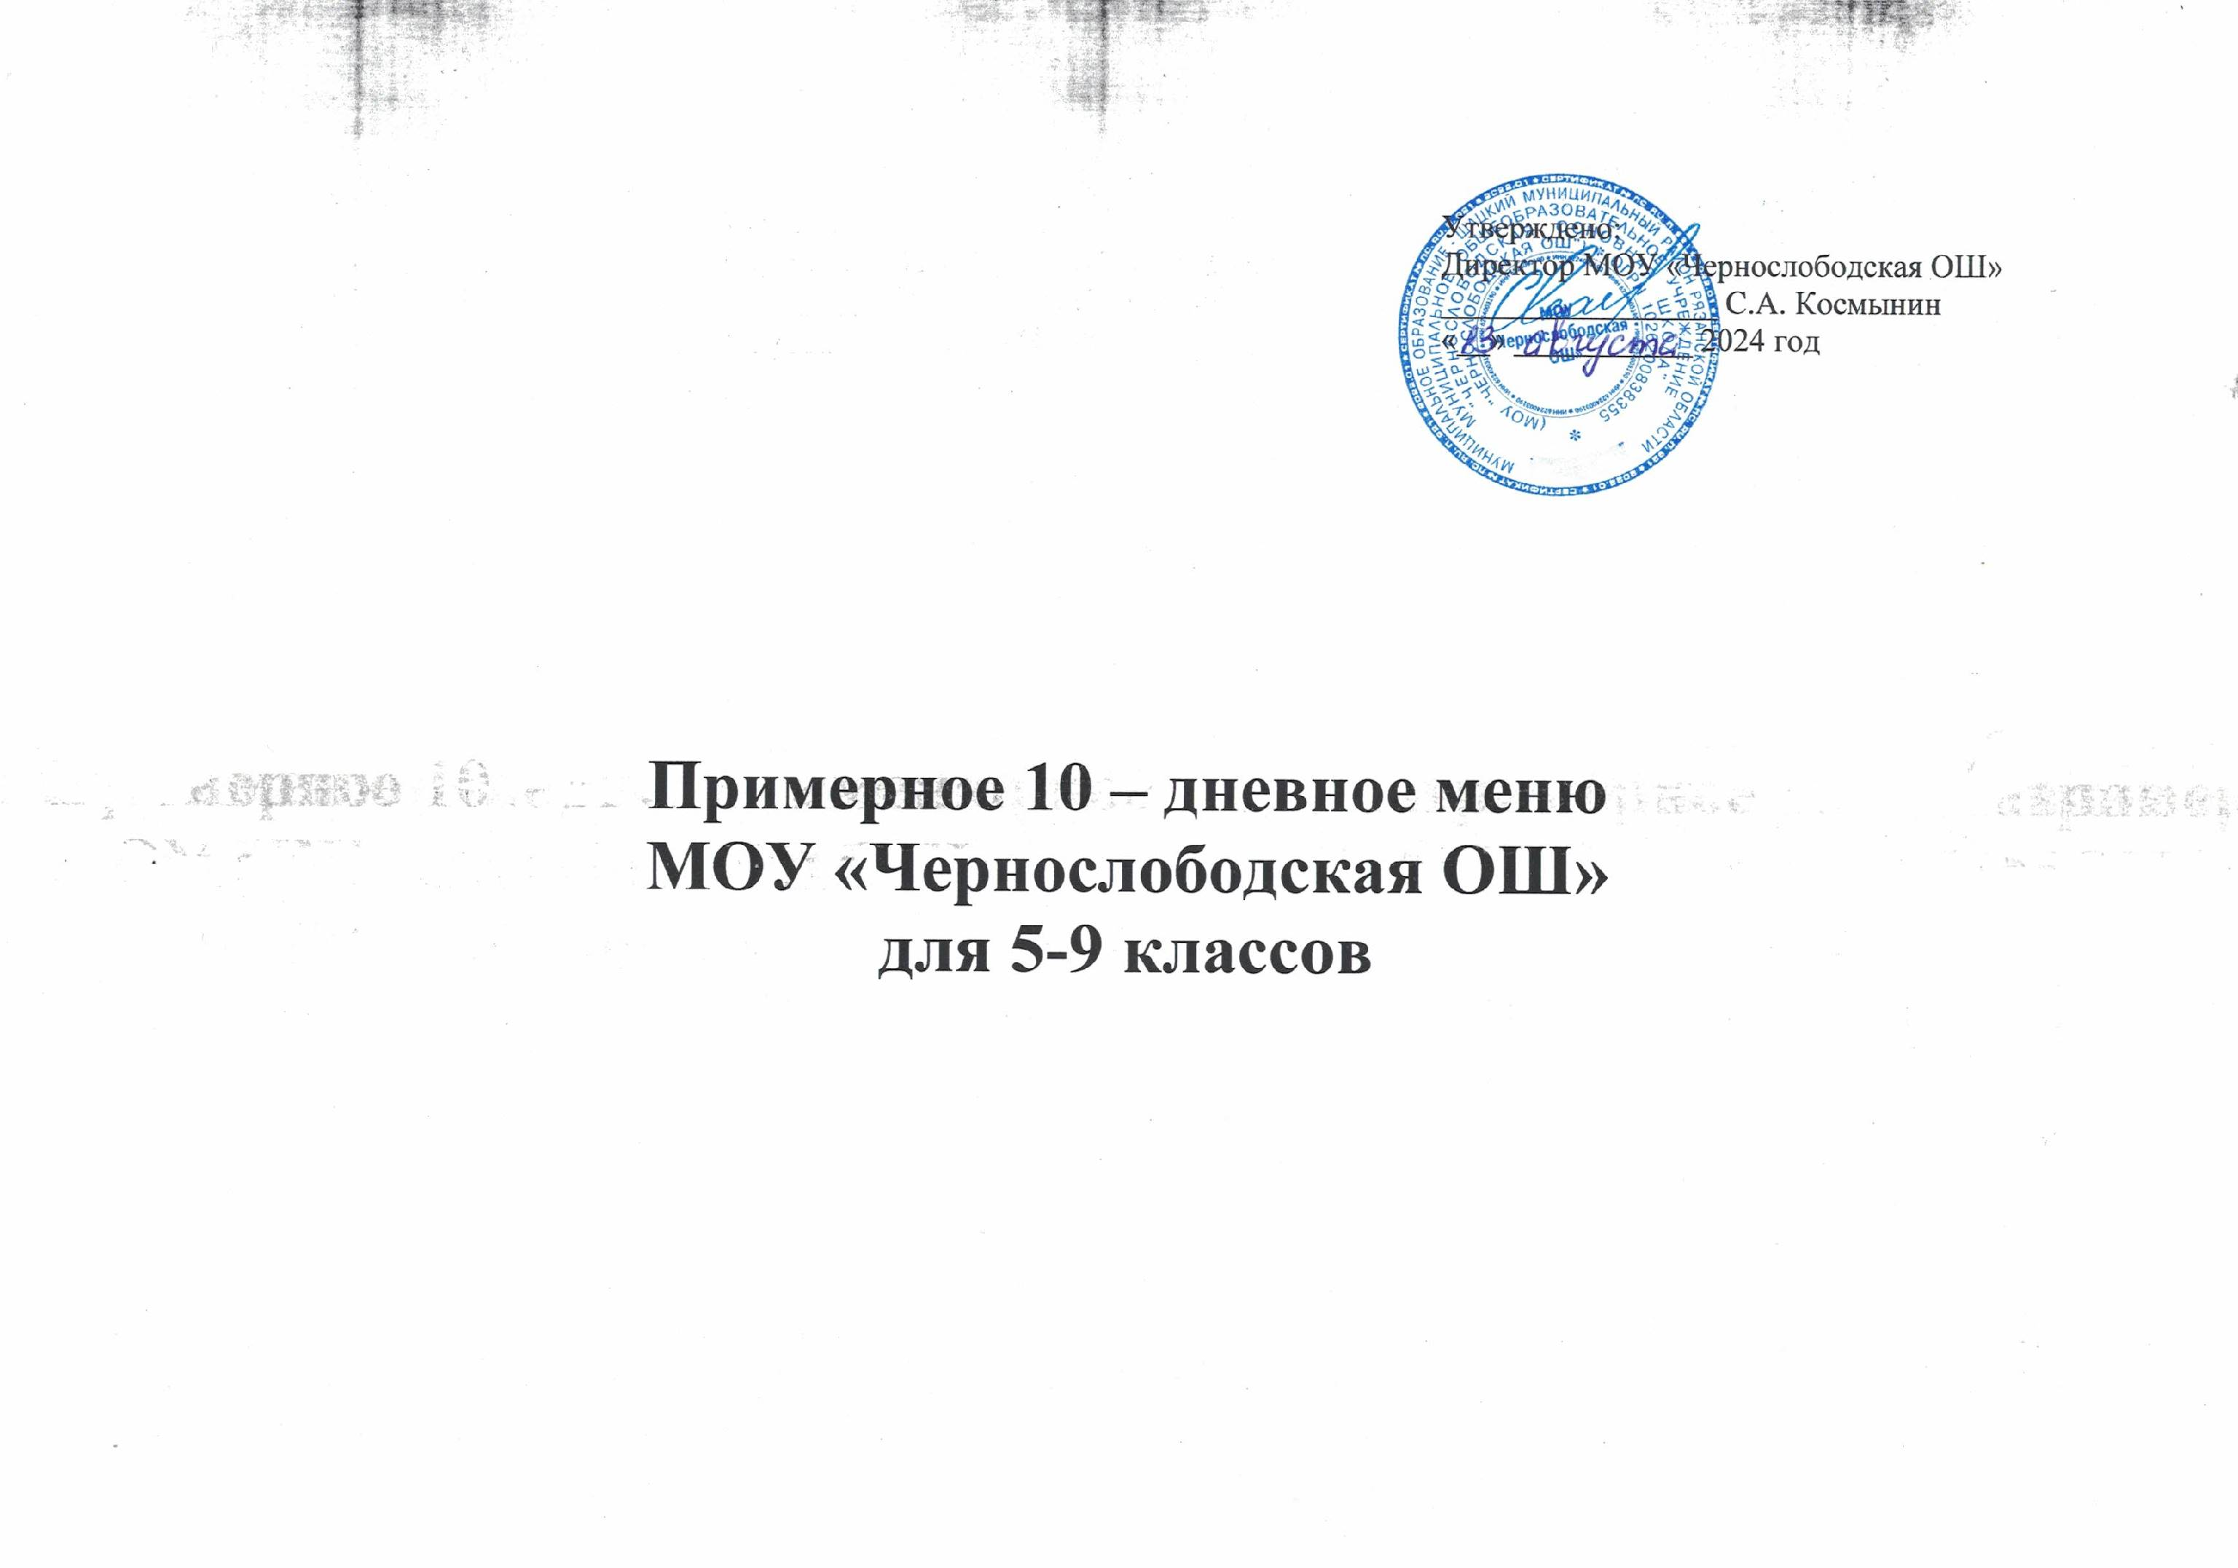

1день Понедельник
Завтрак
Чай с сахаром
Макароны отварные с м/с
Крокет куриный
Яблоко
Хлеб пшеничный
2день Вторник
Завтрак
Гуляш из говядины
Каша гречневая рассыпчатая
Печенье
Чай с сахаром
Хлеб пшеничный
3день Среда
Завтрак
Котлета рыбная
Пюре картофельное
Чай с сахаром
Хлеб пшеничный
Печенье
4день Четверг
Завтрак
Подгарнир. из свежих помидоров
Птица запеченная
Каша гречневая рассыпчатая
Печенье
Какао с молоком
Хлеб пшеничный
5день Пятница
Завтрак
Сок фруктовый
Плов из куриного филе
Чай с сахаром
Хлеб пшеничный
Подгарнир.из свежих помидоров

6день Понедельник
Завтрак
Банан
Чай с сахаром
Крокет куриный
Рис отварной с м/с
Хлеб пшеничный
7день Вторник
Завтрак
Сыр полутвердый
Подгарнировка из свежих помидоров
Бефстроганов из куриного филе
Макароны отварные с м/с
Чай с сахаром
Хлеб пшеничный
8день Среда
Завтрак
Подгарнировка из свежих огурцов
Котлета рыбная
Пюре картофельное
Печенье
Чай с сахаром
Хлеб пшеничный

9день Четверг
Завтрак
Подгарнировка из свежих помидоров
Плов из куриного филе
Чай с сахаром
Хлеб пшеничный
Сок фруктовый

10день Пятница
Завтрак
Котлета с соусом с/т
Каша гречневая рассыпчатая с м/с
Чай с сахаром
Мандарин
Хлеб пшеничный

1 день

№ ТК | Наименова -ние блюда | Белки | жиры | Углев | Микроэлементы |  |  |  | Витамины |  |  |  | Энерг. ценн. (ккал) | Масса порции (гр)
 |  |  |  |  | Са | Mg | P | Fe | А | E | C | B1 | Энерг. ценн. (ккал) | Масса порции (гр)
 | Завтрак
376 | Чай с сахаром | 0,07 | 0,02 | 15 | 11,1 | 1,4 | 2,8 | 0,28 |  |  | 0,06 |  | 60 | 200
202 | Макароны отварные с м/с | 5,2 | 0,55 | 37,45 | 12,92 | 8,46 | 47,12 | 0,86 | 22,5 | 0,83 |  | 0,09 | 168,50 | 200/10
133 | Крокет куриный | 13,89 | 9,71 | 12,93 | 50,22 | 17,76 | 67 | 2,92 | 0,0083 | 54,83 | 1,44 | 0,088 | 228,8 | 80
 | Хлеб пшеничный | 3 | 0,38 | 18,4 | 8,76 | 12,58 | 33,14 | 0,42 |  | 0,5 |  | 0,04 | 89,06 | 40
 | Яблоко | 0,4 | 0,4 | 9,8 |  |  |  |  |  |  |  |  | 47 | 140
 | Всего за завтрак | 22,56 | 11,06 | 93,58 | 71,90 | 38,80 | 150,06 | 4,48 | 22,58 | 56,16 | 1,5 | 0,22 | 593,36 | 660

2 день

№ ТК | Наименование блюда | Белки | жиры | Углев. | Микроэлементы |  |  |  | Витамины |  |  |  | Энерг ценность (ккал) | Масса порции (гр)
 |  |  |  |  | Са | Mg | P | Fe | А | E | C | B1 | Энерг ценность (ккал) | Масса порции (гр)
 | Завтрак
376 | Чай с сахаром | 0,07 | 0,02 | 15 | 11,1 | 1,4 | 2,8 | 0,28 |  |  | 0,06 |  | 60 | 200
 | Хлеб пшен. | 3 | 0,38 | 18,4 | 8,76 | 12,58 | 33,14 | 0,42 |  | 0,5 |  | 0,04 | 89,06 | 40
260 | Гуляш из говядины | 16,36 | 10,8 | 3,3 | 13,17 | 22,7 | 168,05 | 2,46 |  | 1,43 | 4,27 | 0,57 | 175,85 | 100
302 | Каша гречневая  рассыпча-тая | 6,97 | 5,44 | 31,47 | 12,94 | 110,07 | 165,55 | 3,7 | 23,6 | 0,49 |  | 0,24 | 202,45 | 200
 | Печенье «С юбилеем» | 3,6 | 9,55 | 32,6 |  |  |  |  |  |  |  |  | 231 | 50
 | Итого за завтрак | 30 | 26,19 | 100,77 | 45,97 | 146,75 | 369,54 | 6,86 | 23,6 | 2,42 | 4,33 | 0,85 | 758,36 | 590

3 день

№  ТК | Наименова-ние блюда |  | Белки | жиры | Углев. | Микроэлементы |  |  |  | Витамины |  |  |  | Энергет ценность (ккал) | Масса порции (гр)
 |  |  |  |  |  | Са | Mg | P | Fe | А | E | C | B1 | Энергет ценность (ккал) | Масса порции (гр)
 | Завтрак
376 | Чай с сахаром |  | 0,07 | 0,02 | 15 | 11,1 | 1,4 | 2,8 | 0,28 |  |  | 0,06 |  | 60 | 200
 | Хлеб пшен. |  | 3 | 0,38 | 18,4 | 8,76 | 12,58 | 33,14 | 0,42 |  | 0,5 |  | 0,04 | 89,06 | 40
128 | Пюре картоф. | 3.06 |  | 4.8 | 20.44 | 36.98 | 27.75 | 86.6 | 1 |  | 0,18 | 18.16 | 0,14 | 137.25 | 200
158 | Котлета рыбная |  | 7.76 | 7,21 | 8,75 | 34,78 | 30,61 | 130,96 | 1,15 | 0,04 | 4 | 0,27 | 0,048 | 142.4 | 80
71 | Подгарнир. из свежих огурцов |  | 0,2 | 0,02 | 0,5 | 3 | 2,8 | 6,0 | 0,10 | 2 | 0,02 | 2,0 | 0,01 | 3 | 30
 | Печенье «С юбилеем» |  | 3,6 | 9,55 | 32,6 | - | - | - | - | - | - | - | - | 231 | 50
 | Итого за завтрак |  | 17,69 | 21,98 | 95,69 | 94,62 | 75,14 | 259,50 | 2,95 | 2,04 | 4,7 | 20,49 | 0,24 | 662,71 | 600

4 день

№ ТК | Наименова-ние блюда | Белки | жиры | Углев. | Микроэлементы |  |  |  | Витамины |  |  |  | Энегет ценность (ккал) | Масса порции (гр)
 |  |  |  |  | Са | Mg | P | Fe | А | E | C | B1 | Энегет ценность (ккал) | Масса порции (гр)
 | Завтрак
382 | Какао с молоком | 3,58 | 2,85 | 14,71 | 113,42 | 29,6 | 107,2 | 0,93 | 19,92 | 0,1 | 1,17 | 0,04 | 100,06 | 200
 | Хлеб пшен. | 3 | 0,38 | 18,4 | 8,76 | 12,58 | 33,14 | 0,42 |  | 0,5 |  | 0,04 | 89,06 | 40
 | Печенье « С юбилеем» | 3,6 | 9,55 | 32,6 |  |  |  |  |  |  |  |  | 231 | 50
302 | Каша гречневая  рассыпча-тая с м/с | 8,6 | 6,09 | 38,64 | 14,82 | 135,83 | 203,93 | 4,56 |  | 0,61 |  | 0,21 | 243,75 | 200/10
293 | Птица  запеченная | 12,74 | 12,88 | 0,49 | 21,43 | 32,66 | 238,33 | 1,88 | 19,43 | 0,166 | 0,93 | 0,12 | 168,7 | 80
71 | Подгарнировка из свежих помидоров | 0,4 | 0,4 | 9,8 | 16 | 9 | 11 | 2,2 |  | 0,2 | 10 | 0,03 | 47 | 30
 | Итого за завтрак | 31,92 | 32,15 | 114,64 | 174,43 | 219,67 | 593,6 | 9,99 | 39,35 | 1,58 | 12,10 | 0,44 | 879,7 | 600

5 день

№ ТК | Наименование блюда | Белки | жиры | Углев. | Микроэлементы |  |  |  | Витамины |  |  |  | Энегет ценность (ккал) | Масса порции (гр)
 |  |  |  |  | Са | Mg | P | Fe | А | E | C | B1 | Энегет ценность (ккал) | Масса порции (гр)
 | Завтрак
376 | Чай с сахаром | 0,07 | 0,02 | 15 | 11,1 | 1,4 | 2,8 | 0,28 |  |  | 0,06 |  | 60 | 200
 | Хлеб пшенич ный | 3 | 0,38 | 18,4 | 8,76 | 12,58 | 33,14 | 0,42 |  | 0,5 |  | 0,04 | 89,06 | 40
291 | Плов из куриного филе | 12,9 | 9,16 | 31,27 | 40,55 | 47,18 | 153,4 | 1,73 | 0,17 | 0,43 | 5,27 | 0,09 | 267.17 | 240
 | Сок фруктовый |  |  | 3 |  |  |  |  |  |  | 14 |  | 12 | 200
71 | Подгарни-ровка из свежих помидоров | 0,4 | 0,4 | 9,8 | 16 | 9 | 11 | 2,2 |  | 0,2 | 10 | 0,03 | 47 | 30
 | Итого за завтрак | 16,37 | 9,96 | 77,47 | 76,41 | 70,16 | 200,34 | 4,63 | 0.17 | 1,13 | 29,33 | 0,16 | 475,23 | 710

6 день
№ ТК | Наименова-ние блюда | Белки | жиры | Углев | Микроэлементы |  |  |  | Витамины |  |  |  | Энегет ценность (ккал) | Масса порции (гр)
 |  |  |  |  | Са | Mg | P | Fe | А | E | C | B1 | Энегет ценность (ккал) | Масса порции (гр)
 | Завтрак
376 | Чай с сахаром | 0,07 | 0,02 | 15 | 11,1 | 1,4 | 2,8 | 0,28 |  |  | 0,06 |  | 60 | 200
304 | Рис отварной с м/с | 3,73 | 12,62 | 36,76 | 3,77 | 16,34 | 63,95 | 0,55 |  | 0,39 |  | 0,03 | 275,7 | 200/10
133 | Крокет куриный | 13,89 | 9,71 | 12,93 | 50,22 | 17,76 | 67 | 2,92 | 0,0083 | 54,83 | 1,44 | 0,088 | 228,8 | 80
 | Хлеб пшеничный | 3 | 0,38 | 18,4 | 8,76 | 12,58 | 33,14 | 0,42 |  | 0,5 |  | 0,04 | 89,06 | 40
 | Банан | 0,4 | 0,4 | 9,8 |  |  |  |  |  |  |  |  | 47 | 100
 | Итого за завтрак | 21,09 | 23,13 | 92,89 | 73,85 | 48,08 | 166,89 | 4,17 | 0,0083 | 55,72 | 1,5 | 0,16 | 700,56 | 620

7 день

№ ТК | Наименование блюда | Белки | жиры | Углев. | Микроэлементы |  |  |  | Витамины |  |  |  | Энегет ценность (ккал) | Масса порции (гр)
 |  |  |  |  | Са | Mg | P | Fe | А | E | C | B1 | Энегет ценность (ккал) | Масса порции (гр)
 | Завтрак
376 | Чай с сахаром | 0,07 | 0,02 | 15 | 11,1 | 1,4 | 2,8 | 0,28 |  |  | 0,06 |  | 60 | 200
21 | Бефстрога нов из филе куриного | 9,2 | 17,07 | 7,17 | 32,82 | 17,16 | 82,83 | 1,14 | 0,03 | 1,14 | 0,73 | 0,04 | 176 | 100
203 | Макароны отварные | 5,52 | 4,52 | 26,44 | 4,86 | 21,12 | 37,17 | 1,11 |  | 0,97 |  | 0,06 | 168,45 | 200
71 | Подгарни  ровка из свежих помидоров | 0,66 | 0,12 | 2,28 | 8,4 | 12 | 15,6 | 0,54 |  | 0,42 | 10,5 | 0,036 | 13,2 | 30
 | Сыр полутвёр  дый | 3,48 | 4,43 |  | 132 | 5,25 | 75 | 0,15 | 43,2 | 0,08 | 0,11 | 0,01 | 54,6 | 15
 | Хлеб пшен. | 3 | 0,38 | 18,4 | 8,76 | 12,58 | 33,14 | 0,42 |  | 0,5 |  | 0,04 | 89,06 | 40
 | Итого за завтрак | 21,93 | 26,54 | 69,29 | 197,94 | 69,51 | 246,54 | 3,64 | 43,23 | 16,11 | 11,4 | 0,19 | 501,31 | 585

8 день

№ ТК | Наименование блюда | Белки | жиры | Углев. | Микроэлементы |  |  |  | Витамины |  |  |  | Энегет ценность (ккал) | Масса порции (гр)
 |  |  |  |  | Са | Mg | P | Fe | А | E | C | B1 | Энегет ценность (ккал) | Масса порции (гр)
 | Завтрак
376 | Чай с сахаром | 0,07 | 0,02 | 15 | 11,1 | 1,4 | 2,8 | 0,28 |  |  | 0,06 |  | 60 | 200
 | Хлеб пшен. | 3 | 0,38 | 18,4 | 8,76 | 12,58 | 33,14 | 0,42 |  | 0,5 |  | 0,04 | 89,06 | 40
128 | Пюре картоф. | 3.06 | 4.8 | 20.44 | 36.98 | 27.75 | 86.6 | 1 |  | 0,18 | 18.16 | 0,14 | 137.25 | 200
158 | Котлета рыбная | 7.76 | 7,21 | 8,75 | 34,78 | 30,61 | 130,96 | 1,15 | 0,04 | 4 | 0,27 | 0,048 | 142.4 | 80
71 | Подгарнир. из свежих огурцов | 0,2 | 0,02 | 0,5 | 3 | 2,8 | 6,0 | 0,10 | 2 | 0,02 | 2,0 | 0,01 | 3 | 30
 | Печенье «С юбилеем» | 3,6 | 9,55 | 32,6 | - | - | - | - | - | - | - | - | 231 | 50
 | Итого за завтрак | 17,69 | 21,98 | 95,69 | 94,62 | 75,14 | 259,50 | 2,95 | 2,04 | 4,7 | 20,49 | 0,24 | 662,71 | 600

9 день

№ ТК | Наименование блюда | Белки | жиры | Углев. | Микроэлементы |  |  |  | Витамины |  |  |  | Энегет ценность (ккал) | Масса порции (гр)
 |  |  |  |  | Са | Mg | P | Fe | А | E | C | B1 | Энегет ценность (ккал) | Масса порции (гр)
 | Завтрак
376 | Чай с сахаром | 0,07 | 0,02 | 15 | 11,1 | 1,4 | 2,8 | 0,28 |  |  | 0,06 |  | 60 | 200
 | Хлеб пшенич ный | 3 | 0,38 | 18,4 | 8,76 | 12,58 | 33,14 | 0,42 |  | 0,5 |  | 0,04 | 89,06 | 40
291 | Плов из куриного филе | 12,9 | 9,16 | 31,27 | 40,55 | 47,18 | 153,4 | 1,73 | 0,17 | 0,43 | 5,27 | 0,09 | 267.17 | 240
 | Сок фруктовый |  |  | 3 |  |  |  |  |  |  | 14 |  | 12 | 200
71 | Подгарни-ровка из свежих помидоров | 0,4 | 0,4 | 9,8 | 16 | 9 | 11 | 2,2 |  | 0,2 | 10 | 0,03 | 47 | 30
 | Итого за завтрак | 16,37 | 9,96 | 77,47 | 76,41 | 70,16 | 200,34 | 4,63 | 0.17 | 1,13 | 29,33 | 0,16 | 475,23 | 710

10 день

№ ТК | Наименование блюда | Белки | жиры | Углев. | Микроэлементы |  |  |  | Витамины |  |  |  | Энегет ценность (ккал) | Масса порции (гр)
 |  |  |  |  | Са | Mg | P | Fe | А | E | C | B1 | Энегет ценность (ккал) | Масса порции (гр)
 | Завтрак
376 | Чай с сахаром | 0,07 | 0,02 | 15 | 11,1 | 1,4 | 2,8 | 0,28 |  |  | 0,06 |  | 60 | 200
234 | Котлета с соусом с/т | 13,89 | 9,71 | 12,93 | 50,22 | 17,76 | 67 | 2,92 | 0,0083 | 54,83 | 1,44 | 0,088 | 228,8 | 80/30
 | Хлеб пшен | 3 | 0,38 | 18,4 | 8,76 | 12,58 | 33,14 | 0,42 |  | 0,5 |  | 0,04 | 89,06 | 40
171 | Каша гречневая  рассыпчат | 8,6 | 6,09 | 38,64 | 14,82 | 135,83 | 203,93 | 4,56 |  | 0,61 |  | 0,21 | 243,75 | 200
338 | Мандарин | 0,8 | 0,2 | 7,5 | 35 | 11 | 17 | 0,1 | 10 | 0,2 | 38 | 0,06 | 38 | 100
 | Итого за завтрак | 26,36 | 16,4 | 92,47 | 119,90 | 178,57 | 334,87 | 8,28 | 10,009 | 56,14 | 39,5 | 0,398 | 659,61 | 620

